_____________________________________________________________________________________________________________________
ירושלים, י"ז בחשוון, תשפ"א
4 בנובמבר, 2020
352/2020

השכר הממוצע ברוטו למשרת שכיר של עובדים ישראלים בחודש אוגוסט 2020

Average Gross Wages per Employee Job of Israeli Workers in August 2020
חודש אוגוסט 2020 – על פי נתונים מקוריים (עובדים ישראלים)
- מספר משרות השכיר היה 3.426 מיליון, ירידה של 7.8% לעומת אוגוסט 2019 (3.713 מיליון)
- השכר הממוצע למשרת שכיר במחירים שוטפים היה 11,578 ש"ח, עלייה של 7.3% לעומת אוגוסט 2019 (10,789 ש"ח).
- השכר הממוצע למשרת שכיר במחירים קבועים היה 10,996 ש"ח, עלייה של 8.2% לעומת אוגוסט 2019 (10,165 ש"ח).

דגשים מיוחדים לנתוני מדדי שכר ותעסוקה בעקבות מגפת הקורונה

נתוני מדדי שכר ותעסוקה מבוססים על דיווחים חודשיים של המעסיקים למוסד לביטוח לאומי. דיווחים על עובדים שנמצאים בחל"ת ועל עובדים שמקבלים דמי אבטלה מהמוסד לביטוח לאומי אינם נכללים במדדי שכר ותעסוקה. התפרצות מגפת הקורונה בחודש מרץ 2020 השפיעה הן על צמצום היקף העבודה במשק מבחינת מספר משרות השכיר והן על השכר הממוצע למשרת שכיר.

תרשימים 2-1 שלהלן מציגים את משרות השכיר והשכר הממוצע למשרת שכיר בחודשים ינואר-אוגוסט בשנים 2016-2020. ניתן לראות כי חודש אפריל 2020 שבו היה עיקר הסגר הראשון היה חריג הן מבחינת מספר משרות השכיר והן מבחינת השכר הממוצע למשרת שכיר לעומת שנים קודמות.

משרות שכיר (תרשים 1): הירידה הגדולה ביותר במספר משרות השכיר הייתה בחודש אפריל 2020 (ירידה של 28.4% לעומת מרץ 2020). בחודשים מאי-יוני 2020 חלה עלייה משמעותית במספר משרות השכיר והיא התמתנה בחודש יולי 2020. בחודש אוגוסט 2020 היו 3.426 מיליון משרות שכיר, ירידה של ירידה של 1.6% לעומת יולי 2020. נראה כי עדיין רבים מהעובדים במשק לא חזרו לעבודתם.

שכר ממוצע למשרת שכיר (תרשים 2): נתוני השכר והתעסוקה המדווחים על ידי המעסיקים למוסד לביטוח לאומי כוללים את מספר העובדים שהועסקו באותו החודש וסך השכר המשולם להם. חישוב השכר הממוצע אינו מתייחס למספר הימים בחודש שבהם הועסק העובד. לכן בשל הסגר בראשון שהחל מאמצע חודש מרץ, חלה ירידה בשכר הממוצע למשרת שכיר באותו חודש. לעומת זאת, בחודש אפריל השכר הממוצע עלה מאוד כיון שהעובדים שהוצאו לחל"ת או פוטרו מעבודתם הם לרוב עובדים ששכרם היה נמוך מהממוצע. החל מחודש מאי נראה כי השכר הממוצע חזר להיות דומה לשנים קודמות אולם הוא עדיין גבוה. בכל אחת מהשנים 2019-2016 חלה עלייה ממוצעת של כ-3.2% בחודשים מאי-אוגוסט לעומת השנה הקודמת, ואילו בשנת 2020 העלייה ממוצעת היא של כ-7.5%.

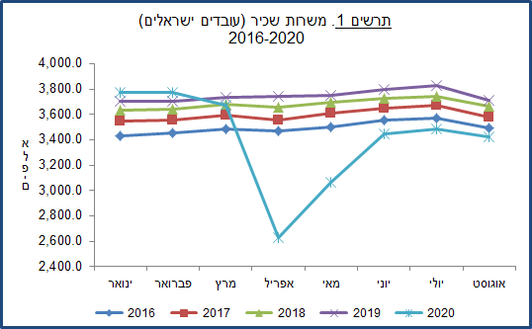

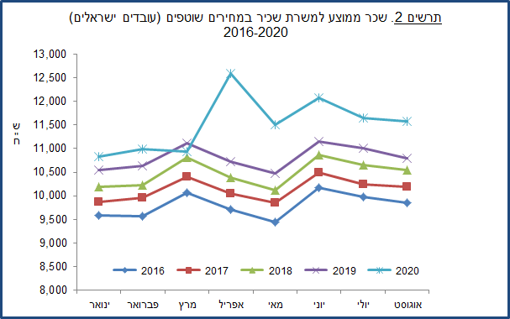

משרות שכיר (עובדים ישראלים) – חודש אוגוסט 2020

לוח א - משרות שכיר (אלפים), יוני-אוגוסט 2020
-שנת 2020 | משרות שכיר -  סך כל העובדים | משרות שכיר -  עובדים ישראלים | משרות שכיר -  עובדים מחו"ל
אוגוסט | 3,640.2 | 3,425.6 | 121.5
יולי | 3,689.4 | 3,481.8 | 122.4
יוני | 3,670.9 | 3,448.6 | 122.5
השוואה לעומת יולי 2020: בחודש אוגוסט 2020 מספר משרות השכיר היה 3.426 מיליון, ירידה של 1.6% לעומת חודש יולי 2020. הירידה הייתה כמעט בכל ענפי המשק.
השוואה לעומת אוגוסט 2019: בחודש אוגוסט 2020 מספר משרות השכיר ירד ב-7.8% לעומת אוגוסט 2019. בענף שירותי אירוח ואוכל מספר משרות השכיר ירד ב-36.1%, בענף אומנות, בידור ופנאי הייתה ירידה של 31.2%, ובענף המסחר הייתה ירידה של 10.1%.
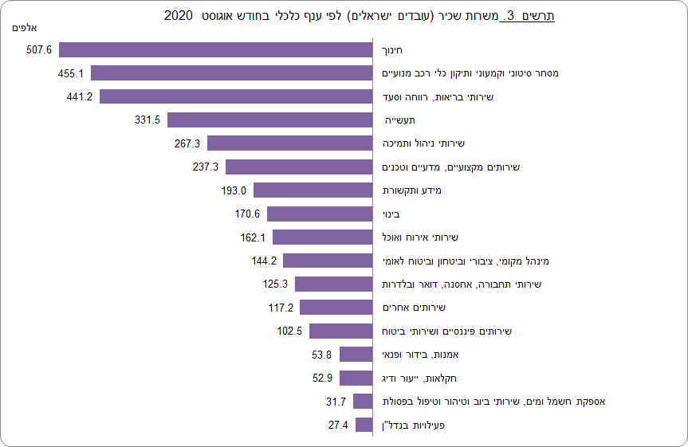

שכר ממוצע למשרת שכיר - אוגוסט 2020 (ממוצע לחודש)

לוח ב - שכר ממוצע למשרת שכיר במחירים שוטפים (ש"ח), יוני-אוגוסט 2020
 | שכר ממוצע למשרת שכיר  מחירים שוטפים –  סך כל העובדים | שכר ממוצע למשרת שכיר  מחירים שוטפים –  עובדים ישראלים | שכר ממוצע למשרת שכיר  מחירים שוטפים –  עובדים מחו"ל
אוגוסט | 11,242 | 11,578 | 6,875
יולי | 11,343 | 11,655 | 6,927
יוני | 11,695 | 12,072 | 6,796

שכר ממוצע למשרת שכיר (עובדים ישראלים) במחירים שוטפים לפי ענף כלכלי, אוגוסט 2020
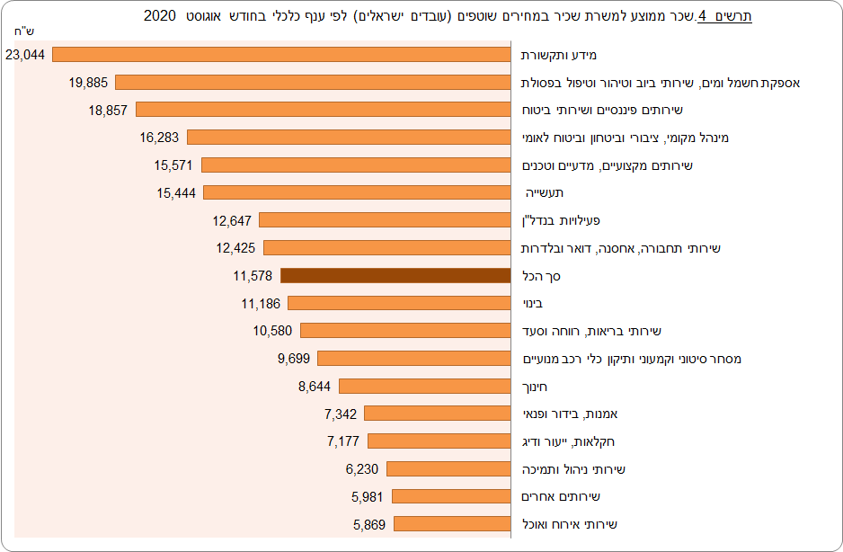

מגזרים במשק (עובדים ישראלים) – שכר ממוצע למשרת שכיר ומשרות שכיר – אוגוסט 2020
בחודש אוגוסט 2020 המגזר הגדול ביותר היה מגזר החברות הלא-פיננסיות, ובו היו 2.191 מיליון משרות שכיר (63.9% מכלל משרות השכיר במשק). השכר הממוצע למשרת שכיר במגזר זה היה 12,482 ש"ח.
לוח ג - שכר ממוצע למשרת שכיר ומשרות שכיר לפי מגזרים, אוגוסט 2020
מגזר | שכר ממוצע למשרת שכיר במחירים שוטפים (ש"ח) | משרות שכיר (אלפים) | אחוז משרות שכיר מכלל משרות השכיר במשק
סה"כ המשק | 11,578 | 3,425.6 | 100.0
חברות לא-פיננסיות | 12,482 | 2,190.6 | 63.9%
מגזר ממשלתי | 11,236 | 690.6 | 20.2%
מלכ"רים פרטיים | 6,420 | 248.3 | 7.2%
משקי בית | 5,246 | 197.3 | 5.8%
חברות פיננסיות | 19,514 | 98.8 | 2.9%
בתרשימים 5 ו-6 מוצגים משרות שכיר (אחוזים) ושכר ממוצע למשרת שכיר (ש"ח) במגזר הממשלתי ובמגזר החברות הלא-פיננסיות לפי חלוקה לתת-מגזרים בחודש אוגוסט 2020.
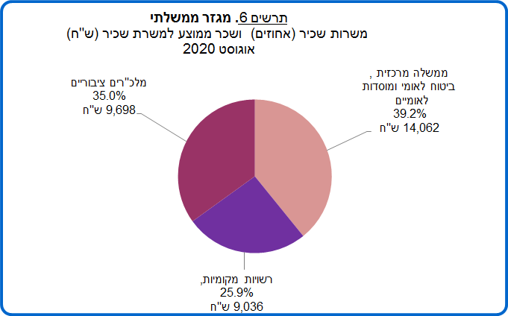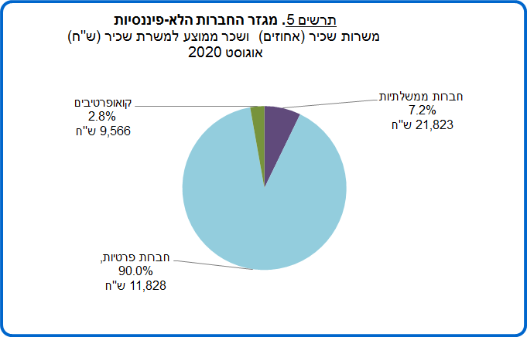

תחום ההייטק (עובדים ישראלים) - שכר ממוצע למשרת שכיר במחירים שוטפים ומשרות שכיר,

אוגוסט 2020
בחודש אוגוסט 2020 השכר הממוצע למשרת שכיר של העובדים בתחום ההייטק היה 24,270 ש"ח, ירידה של 0.2% לעומת יולי 2020 (24,323 ש"ח) ועלייה של 5.1% לעומת אוגוסט 2019 (23,098 ש"ח).
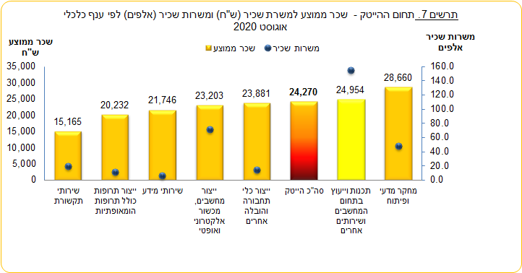
בחודש אוגוסט 2020 היה מספר משרות השכיר בתחום ההייטק 323.4 אלף, עלייה של 0.2% לעומת יולי 2020 (322.6 אלף) וירידה של 0.2% לעומת אוגוסט 2019 (324.0 אלף).
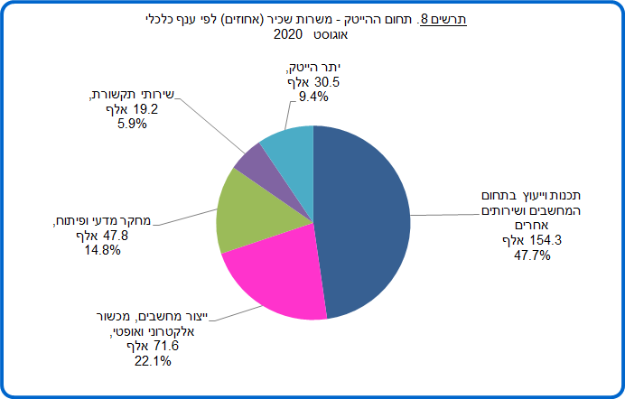

מבוסס על עיבוד ראשוני של מדגם דיווחי המעסיקים למוסד לביטוח לאומי על משרות ושכר על גבי טופס 102 ומקורות מנהליים אחרים.
נתונים מקוריים של שכר ממוצע ומשרות שכיר נועדו להציג את הנתונים בחודש מסוים. נתונים אלו, בשונה מנתונים מנוכי עונתיות, אינם משמשים לצורך השוואה לתקופות קודמות, שכן לא הוסרה מהם ההשפעה של עונתיות, חגים וימי פעילות.
שכר ממוצע למשרת שכיר במחירים קבועים הוא השכר הממוצע במחירים שוטפים מנוכה במדד המחירים לצרכן של כל חודש. שכר זה מייצג את השכר ללא השפעה של עליות ו/או ירידות מחירים במשק.

